Консультация для родителей «Почему ребенок не говорит?»
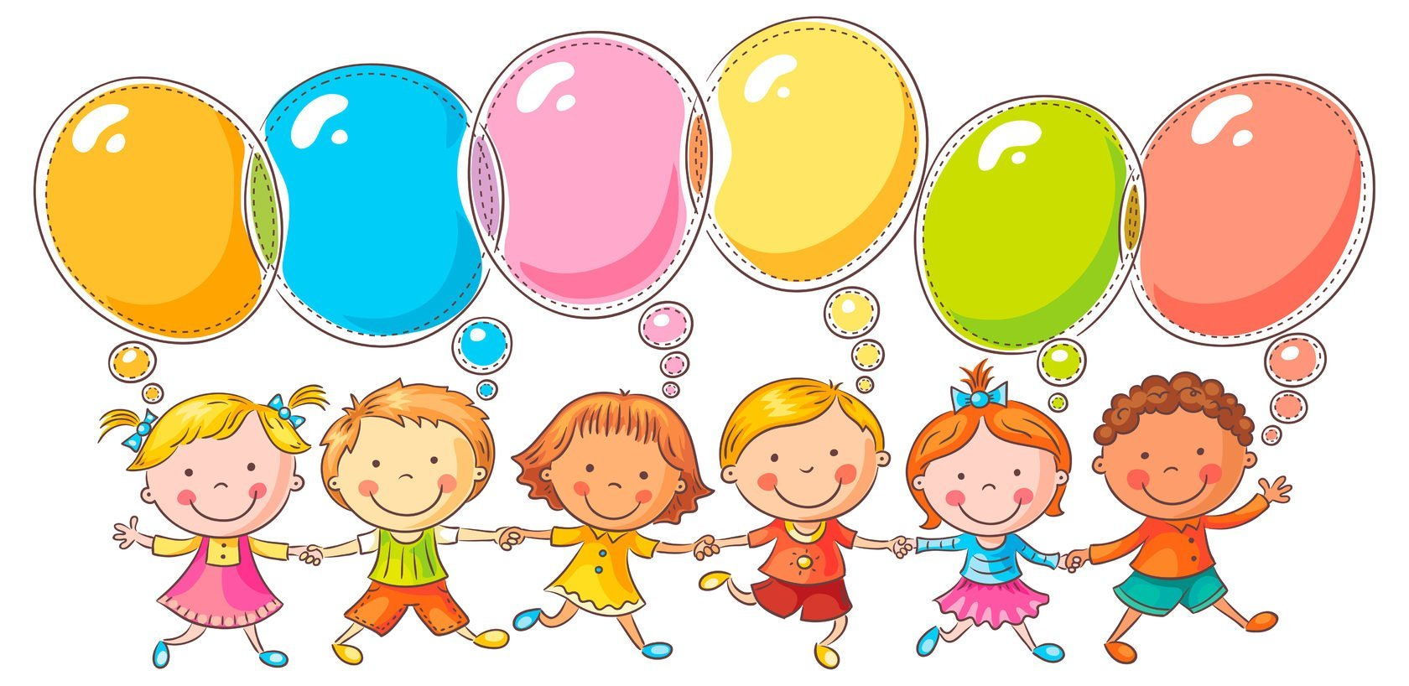
Первый год мама с ребенком находятся в тесном контакте. Малыш не умеет говорить, его единственный язык – собственный плач ребенка. Мамочка понимает своего ребенка без слов, с помощью крика. Мама может удовлетворить его потребности. Благодаря этому, ребенок выживает в первый год жизни.
Постепенно ребенок начинает отдаляться от мамы, начинает ползать, делать первые шаги, именно к этому возрасту появляются первые слова. К году ребенок должен говорить до 10 слов, но очень часто этого не происходит, почему?
Многие пытаются отдать ребенка в детский сад, где есть говорящие дети, другие записывают ребенка в разные развивающие центры развития, а третьи спрашивают совета невролога при плановом медицинском осмотре, что является очень важным моментом. В два года ребенок продолжает молчать, а родители бездействовать. Три года - молчит. В этом случае необходимо бежать к неврологу и за консультацией к логопеду. Многие родители, начинают спрашивать все у воспитателя, теряя драгоценное время, а не лучше ли сразу обратиться за советом к логопеду в детском саду.
Причины, которые могут повлиять на речь.
Внутриутробная патология
-Внутриутробная гипоксия (недостаточное кровообращение головного мозга плода) во время беременности. Причины могут быть разными: токсикоз, повышенное давление, хронические заболевания матери.
-Инфекционные заболевания матери во время беременности: краснуха, грипп, скарлатина.
-Несовместимость крови матери и плода.
-Преждевременные роды.
-Курение.
-Алкоголь.
-Вредные условия труда.
-Стресс, который испытывает будущая мама.
Неблагоприятные роды и их последствия.
-Родовые травмы.
-Асфиксия – недостаток снабжения головного мозга кислородом из-за нарушения дыхания, например при обвитии пуповиной.
-Малая масса ребенка (менее 1500г).
Заболевания, перенесенные ребенком в первые годы жизни.
-Инфекционно-вирусные заболевания, которые могут вызвать потерю слуха.
-Длительные простудные заболевания.
-Сильный испуг или стресс.
-Травмы лица.
Наследственная предрасположенность.
По наследству могут передаваться строения речевого аппарата, неправильная посадка и количество зубов, неправильный прикус, заикание.
Если один родитель заговорил поздно, подобные проблемы могут возникнуть и у ребенка.
Но кроме вышеперечисленных причин, могут быть и следующие.
-Зачем говорить, если все окружающие понимают его без слов. Достаточно только жест, взгляд и все могут угадать желания ребенка.
-Многие родители говорят с малышами сложными фразами. Например: «Дай мне большой, красный мячик, который лежит на полке. Это слишком сложная инструкция для малыша. Необходимо говорить простые инструкции «Дай мячик», «Дай куклу» и т. д.
-Очень часто, приводя ребенка в детский сад, родители забывают отучить его от соски. Ребенок во рту с соской – это значит, не что иное, как молчи, ничего не говори.
-Родители очень мало говорят со своими детьми. Необходимо не только общаться с детьми, но и проговаривать все действия. Например: «Сейчас мы с Катей пойдем на улицу. Нужно принести все вещи. Сначала наденем носки, штаны и т. д.
-Самая большая проблема нашего времени - это телефон. Зачем с ребенком разговаривать, если достаточно дать ему в руки телефон и наступит идеальная тишина после рабочего дня.
-Дети не едят твердой пищи. Целая проблема съесть яблоко или морковку, не говоря о речи. Твердая пища в рационе малыша помогает развивать мышцы языка, щек, что способствует в дальнейшем развитию речи. Поэтому, обязательно заставляйте жевать сухари и фрукты, хлеб с корочками и кусковое мясо.
-Ребенок не играет в игры с мелкими предметами. Но в присутствии взрослых необходимо собирать пазлы, перекладывать камешки, пуговицы, искать предметы в манке, в гречке. Это все способствует развитию мелкой моторки. Доказано, что развитие мелкой моторики напрямую связано с развитием речевых центров головного мозга.
-Речь тесно связана с эмоциями. Важно, общаясь с ребенком проявлять эмоции: восторг, грусть, обида, радость. Ребенок не должен сдерживать свою злость – это тоже его собственные эмоции. Злость –естественное чувство.
Условия, необходимые для своевременного формирования речи. Главное, чтобы ребенок был соматически здоров, активен, имел полноценное речевое окружение, испытывал потребность в общении, обладал нормальным слухом и интеллектом.
Необходимо выбирать игры, которые совершенствуют внимание ребенка его память, мышление, воображение. Используйте игры с подражанием голосам животных, с совместным проговариванием потешек, прибауток, напеванием колыбельных.
Речь формируется по подражанию, поэтому родителям необходимо контролировать собственную речь, обращаясь к ребенку с адекватными просьбами и не требовать от него невозможного. Надо поощрять не только речевую активность ребенка, но и учить слушать взрослого. Нужно побуждать ребенка к речи, играть в совместные игры.
И конечно же, важно любить своего ребенка любым говорящим или нет, говорить с ним нежным и ласковым голосом. Создайте для него условия, где бы он чувствовал себя безопасно. И чаще говорите, что вы его любите!
